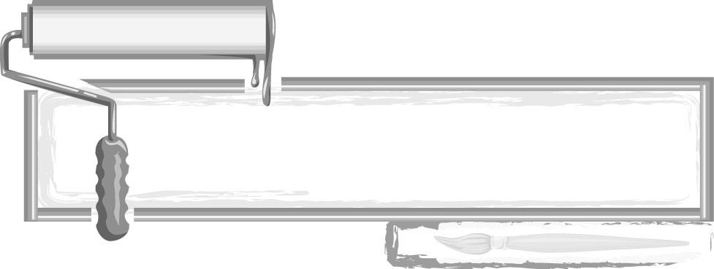
ชั้นประถมศึกษาปีที่ 3 เวลา 1 ชั่วโมง

หน่วยการเรียนรู้ที่ 3

สนุกกับงานปั้น

แผนการจัดการเรียนรู้ที่ 25 งานปั้น : งานปั้นรูปทรงเรขาคณิต

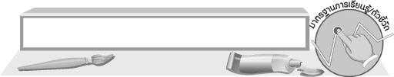
มาตรฐานการเรียนรู้/ตัวชี้วัด

มาตรฐานการเรียนรู้
ศ 1.1 สร้างสรรค์งานทัศนศิลป์ตามจินตนาการและความคิดสร้างสรรค์
วิเคราะห์ วิพากษ์วิจารณ์คุณค่างานทัศนศิลป์ ถ่ายทอดความรู้สึก
ความคิดต่องานศิลปะอย่างอิสระ ชื่นชมและประยุกต์ใช้ในชีวิตประจำวัน
ตัวชี้วัด
ศ 1.1 ป.3/5 มีทักษะพื้นฐานในการใช้วัสดุอุปกรณ์สร้างสรรค์งานปั้น
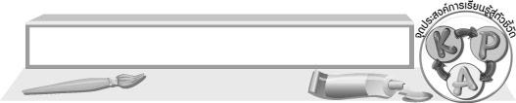
จุดประสงค์การเรียนรู้สู่ตัวชี้วัด

1. บอกวัสดุอุปกรณ์ และขั้นตอนในการปั้นรูปทรงเรขาคณิต (K)
2. สร้างสรรค์งานปั้นรูปทรงเรขาคณิต (P)
3. ชื่นชมผลงานปั้นของตนเองและผู้อื่น (A)

สาระสำคัญ

การปั้นรูปทรงเรขาคณิต คือ การปั้นรูปทรงกลม ทรงสี่เหลี่ยม ทรงสามเหลี่ยม ทรงกระบอก ซึ่งเป็น การปั้นประเภทลอยตัว


สาระการเรียนรู้

การปั้นรูปทรงเรขาคณิต

คุณลักษณะอันพึงประสงค์
ใฝ่เรียนรู้
ตัวชี้วัดที่ 4.2 ทำงานด้วยความเพียรพยายามและอดทนเพื่อให้งานสำเร็จตามเป้าหมาย

สมรรถนะสำคัญของผู้เรียน
ความสามารถในการใช้ทักษะชีวิต

ชิ้นงานหรือภาระงาน (หลักฐาน ร่องรอยแสดงความรู้)

 งานปั้นรูปทรงเรขาคณิต
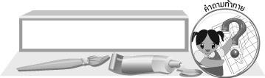
คำถามท้าทาย

 การปั้นรูปทรงเรขาคณิตมีความสำคัญต่อการพัฒนาการปั้นของตนเองอย่างไรบ้าง
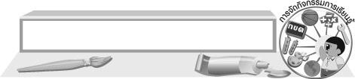
การจัดกิจกรรมการเรียนรู้

1. นักเรียนทบทวนความรู้เกี่ยวกับงานปั้น และวัสดุอุปกรณ์ที่ใช้ในงานปั้น โดยครูใช้คำถาม ดังนี้
 งานปั้นถือเป็นงานประเภทใด (ตัวอย่างคำตอบ ประเภท 3 มิติ)
 วัสดุที่ใช้ในงานปั้น มีอะไรบ้าง (ตัวอย่างคำตอบ ดินเหนียว ดินน้ำมัน กระดาษหนังสือพิมพ์
แช่น้ำผสมกาว)
 เครื่องมือที่ใช้ในงานปั้นมีอะไรบ้าง (ตัวอย่างคำตอบ กระดาน ถังน้ำ ผ้าคลุมดิน ไม้คลึงดิน มีดตัด)
 นักเรียนเคยใช้วัสดุ อุปกรณ์ อะไรในการสร้างสรรค์งานปั้นบ้าง (นักเรียนตอบตามประสบการณ์)
 นักเรียนเคยสร้างสรรค์งานปั้นอะไรบ้าง (นักเรียนตอบตามประสบการณ์)
 ทุกครั้งที่นักเรียนได้สร้างสรรค์งานปั้นนักเรียนรู้สึกอย่างไร (นักเรียนตอบตามความรู้สึก)
2. ครูอธิบายให้นักเรียนฟังว่า การปั้นเป็นการสร้างผลงานทัศนศิลป์ที่น่าสนุก เพราะสามารถดูได้ด้วยตาและสัมผัสได้ด้วยมือ ได้บริหารกล้ามเนื้อนิ้วมือ มีความเพลิดเพลิน ที่ได้ปั้น ปะ ตัด
3. ครูนำงานปั้นรูปทรงเรขาคณิต คือ รูปปั้นทรงกลม สี่เหลี่ยม สามเหลี่ยม ทรงกระบอกมาให้นักเรียนดู จากนั้นบอกกับนักเรียนว่า ขั้นแรกของการฝึกปั้น เราจะปั้นอย่างง่าย ๆ เช่น ทรงกลม ทรงสี่เหลี่ยม ทรงสามเหลี่ยม ทรงกระบอก ซึ่งเป็นการปั้นประเภทลอยตัว
4. นักเรียนเตรียมวัสดุอุปกรณ์ในการปั้นรูปทรงเรขาคณิต
5. นักเรียนใช้วัสดุอุปกรณ์ปั้นรูปทรงเรขาคณิตต่าง ๆ
6. ครูจุดประกายความคิดให้นักเรียนฟังว่า รูปทรงเหล่านี้สามารถดัดแปลงและต่อเติม ตัด แปะ พอก ให้เป็นสิ่งต่าง ๆ ได้ตามความคิดสร้างสรรค์
7. ครูสาธิตการนำรูปทรงเรขาคณิต มาดัดแปลงและต่อเติมเป็นสิ่งต่าง ๆ
8. นักเรียนร่างภาพสิ่งต่าง ๆ เป็นต้นแบบหลาย ๆ แบบ บนกระดาษ แล้วเลือกภาพที่ถูกใจมาสร้างเป็นงานปั้น โดยใช้รูปทรงเรขาคณิตที่ปั้นไว้
9. นักเรียนนำผลงานของตนเองมาให้เพื่อนและครูร่วมติชม
10. นักเรียนแสดงความรู้สึกหลังจากได้สร้างสรรค์งานปั้น
11. ให้นักเรียนเก็บวัสดุ อุปกรณ์ต่าง ๆ ให้เรียบร้อย และล้างมือให้สะอาด ครูสังเกตพฤติกรรม
12.นักเรียนและครูร่วมกันสรุปความรู้ ดังนี้
 งานปั้นรูปทรงเรขาคณิต สามารถดัดแปลงและต่อเติม ตัด แปะ พอก ให้เป็นสิ่งต่าง ๆ ได้
ตามความคิดสร้างสรรค์
13. ให้นักเรียนแสดงความคิดเห็น โดยครูใช้คำถามท้าทาย ดังนี้
 การปั้นรูปทรงเรขาคณิตมีความสำคัญต่อการพัฒนาการปั้นของตนเองอย่างไรบ้าง
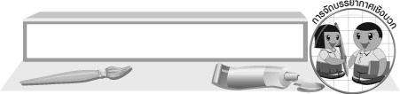
การจัดบรรยากาศเชิงบวก

นักเรียนนำภาพงานปั้นรูปทรงเรขาคณิต มาดัดแปลงและต่อเติม ให้เป็นสิ่งต่าง ๆ ได้ตามความคิดสร้างสรรค์ จากนั้นนำผลงานของตนเองมาให้ครูและเพื่อนร่วมกันติชม
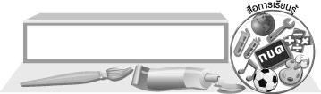
สื่อการเรียนรู้

1. ดินน้ำมัน
2. ไม้บรรทัด


การวัดและประเมินผลการเรียนรู้

1. วิธีการวัดและประเมินผล
R สังเกตพฤติกรรมของนักเรียนในการเข้าร่วมกิจกรรม
2. เครื่องมือ
R แบบสังเกตพฤติกรรมการเข้าร่วมกิจกรรม
3. เกณฑ์การประเมิน
R การประเมินพฤติกรรมการเข้าร่วมกิจกรรม
ผ่านตั้งแต่ 2 รายการ ถือว่า ผ่าน
ผ่าน 1 รายการ ถือว่า ไม่ผ่าน



ข้อเสนอแนะของผู้บริหารสถานศึกษา

________________________________________________________________________________________________________________________________________________________________________________________________________________________________________________________________________________________________________________________________________________________________________________________________________________________________________________________________________________________________________________________________________________________________________________________________________________________________________________________________________________________________________________________________________________________________________________________________________________________________________________________________________________________________________________________________________________________________________________________________________________________________________________________________________________________________________________________________________________________________________________________________________________________________________________________________________________________________________________________________________________________________________________________________________________________________________________________________________________________________________________________________________________________________________________________________________________________________________________________________________________________________________________________________________________________________________________________________________________________________________________________________________________________________________________________________________________________________________________________________________________
________________________________________________________________________________________________________________________________________________________________________________________________________________________________________________________________________________________________________________________________________________________________

ลงชื่อ__________________ (ผู้บริหารสถานศึกษา)
(__________________)
_____/_____/_____

บันทึกหลังการสอน

ผลการจัดการเรียนการสอน
________________________________________________________________________________________________________________________________________________________________________________________________________________________________________________________________________________________________________________________________________________________________________________________________________________________________________________________
________________________________________________________________________________________

ปัญหา/อุปสรรค
________________________________________________________________________________________________________________________________________________________________________________________________________________________________________________________________________________________________________________________________________________________________________________________________________________________________________________________________________________________________________________________________________________

แนวทางแก้ไข
________________________________________________________________________________________________________________________________________________________________________________________________________________________________________________________________________________________________________________________________________________________________________________________________________________________________________________________________________________________________________________________________________________

ลงชื่อ__________________ (ผู้บันทึก)
(__________________)
_____/_____/_____

